МІНІСТЕРСТВО ОСВІТИ І НАУКИ УКРАЇНИ
НАЦІОНАЛЬНИЙ ТЕХНІЧНИЙ УНІВЕРСИТЕТ
«ХАРКІВСЬКИЙ ПОЛІТЕХНІЧНИЙ ІНСТИТУТ»
Кафедра «Системний аналіз та інформаційно-аналітичні технології»

Розрахункове завдання
з дисципліни «Дискретна математика»
(Варіант 2)
Виконав:
студент групи КН-27
Перевірила:
доц., к.т.н. Марченко Н.А.

Харків 2017

Таблицы истинности функций
Задана булева функция 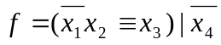.
Рассмотрим таблицы истинности для элементарных булевых функций, входящих в нее.
Отрицание, обозначение :
a | 0 | 1
‾ | 1 | 0

Эквивалентность, обозначение 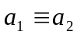:
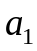 | 0 | 1 | 0 | 1
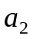 | 0 | 0 | 1 | 1
 | 1 | 0 | 0 | 1

Штрих Шеффера, обозначение 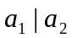:
 | 0 | 1 | 0 | 1
 | 0 | 0 | 1 | 1
 | 1 | 1 | 1 | 0

Построим таблицу истинности заданной функции.
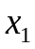 | 0 | 1 | 0 | 1 | 0 | 1 | 0 | 1 | 0 | 1 | 0 | 1 | 0 | 1 | 0 | 1
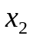 | 0 | 0 | 1 | 1 | 0 | 0 | 1 | 1 | 0 | 0 | 1 | 1 | 0 | 0 | 1 | 1
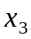 | 0 | 0 | 0 | 0 | 1 | 1 | 1 | 1 | 0 | 0 | 0 | 0 | 1 | 1 | 1 | 1
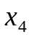 | 0 | 0 | 0 | 0 | 0 | 0 | 0 | 0 | 1 | 1 | 1 | 1 | 1 | 1 | 1 | 1
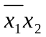 | 0 | 0 | 1 | 0 | 0 | 0 | 1 | 0 | 0 | 0 | 1 | 0 | 0 | 0 | 1 | 0
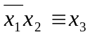 | 1 | 1 | 0 | 1 | 0 | 0 | 1 | 0 | 1 | 1 | 0 | 1 | 0 | 0 | 1 | 0
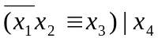 | 0 | 0 | 1 | 0 | 1 | 1 | 0 | 1 | 1 | 1 | 1 | 1 | 1 | 1 | 1 | 1
Укажем существенные и фиктивные переменные булевой функции f.
Переменная и наборы: 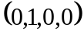 и 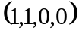
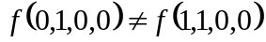
Переменная 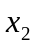 и наборы: 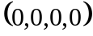 и 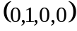.
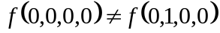.
Переменная  и наборы: и 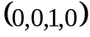.
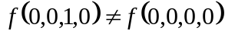.
Переменная 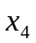 и наборы: и 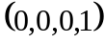.
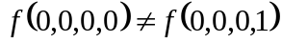
Таким образом, все переменные булевой функции являются существенными.

Нормальные формы и полиномы
Запишем по таблице истинности заданной функции совершенную дизъюнктивную нормальную форму (СДНФ). Для этого рассмотрим наборы, где функция принимает значение 1. В результате получим
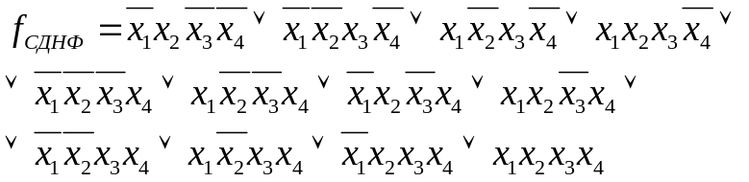
Запишем по таблице истинности заданной функции совершенную конъюнктивную нормальную форму (СКНФ). Для этого рассмотрим наборы, где функция принимает значение 0 и возьмем каждый набор с отрицанием. В результате получим
.
Построим полином Жегалкина, рассмотрев наборы, где булева функция принимает значение 1, и воспользовавшись формулой
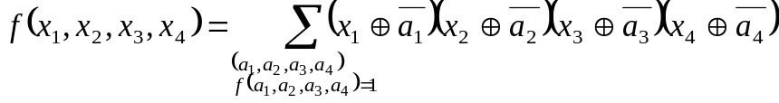.
В формуле надо раскрыть скобки и упростить выражения с помощью соотношений 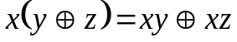, 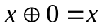, 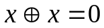.
Для заданной функции получим
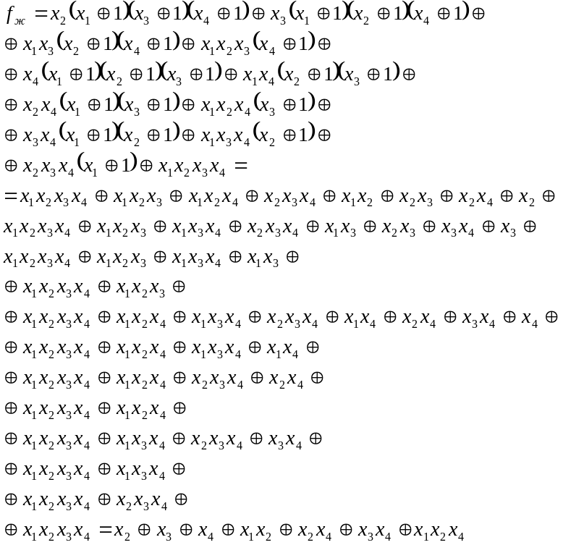
Степень полинома – 3.
Проверим правильность преобразований с помощью таблицы истинности.
 | 0 | 1 | 0 | 1 | 0 | 1 | 0 | 1 | 0 | 1 | 0 | 1 | 0 | 1 | 0 | 1
 | 0 | 0 | 1 | 1 | 0 | 0 | 1 | 1 | 0 | 0 | 1 | 1 | 0 | 0 | 1 | 1
 | 0 | 0 | 0 | 0 | 1 | 1 | 1 | 1 | 0 | 0 | 0 | 0 | 1 | 1 | 1 | 1
 | 0 | 0 | 0 | 0 | 0 | 0 | 0 | 0 | 1 | 1 | 1 | 1 | 1 | 1 | 1 | 1
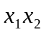 | 0 | 0 | 0 | 1 | 0 | 0 | 0 | 1 | 0 | 0 | 0 | 1 | 0 | 0 | 0 | 1
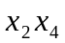 | 0 | 0 | 0 | 0 | 0 | 0 | 0 | 0 | 0 | 0 | 1 | 1 | 0 | 0 | 1 | 1
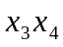 | 0 | 0 | 0 | 0 | 0 | 0 | 0 | 0 | 0 | 0 | 0 | 0 | 1 | 1 | 1 | 1
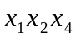 | 0 | 0 | 0 | 0 | 0 | 0 | 0 | 0 | 0 | 0 | 0 | 1 | 0 | 0 | 0 | 1
f_{ж} | 0 | 0 | 1 | 0 | 1 | 1 | 0 | 1 | 1 | 1 | 1 | 1 | 1 | 1 | 1 | 1

Результат совпадает с исходной таблицей истинности.
Все три представления булевой функции эквивалентны. Далее будем рассматривать булеву функцию в классе ДНФ и полиномов Жегалкина.

Базис булевых функций. Теорема Поста
Проверим элементарные булевы функции, входящие в состав заданной, на образование базиса.
 | Сохрание 0, 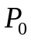 | Сохрание 1, 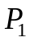 | Самодвойственность, S | Монотонность, M | Линейность, L
 |  |  | + |  | +
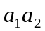 | + | + |  | +
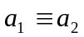 | + |  |  |  | +
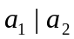

Из таблицы видно, что данный набор функций составляет базис. Причем для базиса достаточно первых двух функций, то есть отрицания и конъюнкции, либо одной последней функции штриха Шеффера.
Проверим возможность получения из заданной булевой функции f путем суперпозиции некоторой булевой функции 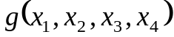. Для этого проверим f на принадлежность классам Поста, пользуясь таблицей истинности.
- 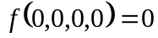, следовательно 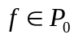.
- 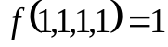, следовательно 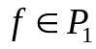.
- Построим по таблице истинности двойственную функцию
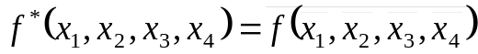.
f | 0 | 0 | 1 | 0 | 1 | 1 | 0 | 1 | 1 | 1 | 1 | 1 | 1 | 1 | 1 | 1
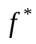 | 0 | 0 | 0 | 0 | 0 | 0 | 0 | 0 | 0 | 1 | 0 | 0 | 1 | 0 | 1 | 1

Исходя из таблицы истинности 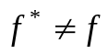, следовательно 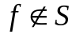.
- Рассмотрим два набора 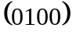 и 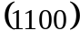. Согласно лексикографического порядка 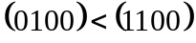, но 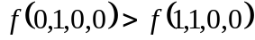. Поэтому 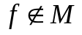.
Степень полинома Жегалкина для заданной функции f равняется 3, поэтому 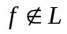.
 | Сохрание 0, | Сохрание 1, | Самодвойственность, S | Монотонность, M | Линейность, L
 | + | +

Заданная функция f принадлежит к функционально полному в слабом значении классу, так как она немонотонная и нелинейная. Поэтому добавление констант 0 и 1 в класс {f} позволит получить из f путем суперпозиции любую булеву функцию .

Схемная реализация функций методом каскадов
Полином Жегалкина для функции
.
Найдем оптимальный для метода каскадов порядок дизъюнктивного разложения по переменным. Для этого вычислим частные производные булевой функции по всем переменным.
Для определения веса производных построим таблицы истинности.
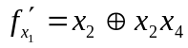 | 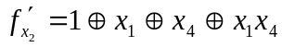
  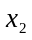 | 0 | 1 | 0 | 1 | 0 | 1 | 0 | 1
  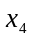 | 0 | 0 | 1 | 1 | 0 | 0 | 1 | 1
  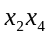 | 0 | 0 | 0 | 1 | 0 | 0 | 0 | 1
  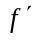 | 0 | 0 | 0 | 0 | 0 | 1 | 0 | 0
   | 0 | 1 | 0 | 1 | 0 | 1 | 0 | 1
   | 0 | 0 | 1 | 1 | 0 | 0 | 1 | 1
  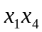 | 0 | 0 | 0 | 1 | 0 | 0 | 0 | 1
   | 1 | 0 | 0 | 0 | 1 | 0 | 0 | 0

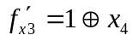 | 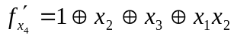
  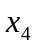 | 0 | 1 | 0 | 1 | 0 | 1 | 0 | 1
   | 1 | 0 | 1 | 0 | 1 | 0 | 1 | 0
   | 0 | 1 | 0 | 1 | 0 | 1 | 0 | 1
  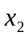 | 0 | 0 | 1 | 1 | 0 | 0 | 1 | 1
   | 0 | 0 | 0 | 0 | 1 | 1 | 1 | 1
  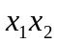 | 0 | 0 | 0 | 1 | 0 | 0 | 0 | 1
   | 1 | 1 | 0 | 1 | 0 | 0 | 1 | 0

Таким образом, 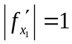,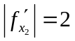,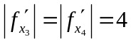.
Дизъюнктивное разложения на этапах метода каскадов можно проводить по переменным x_{3,} x₄, так как их вес максимальный. Выберем, например, что на первом этапе проведем разложение по переменной , на втором – по переменной .
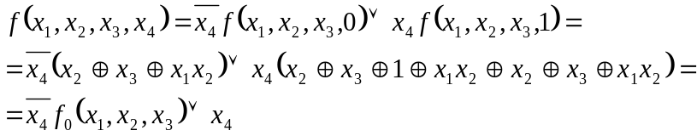
Проведем дизъюнктивное разложение функции 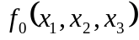 по переменной .
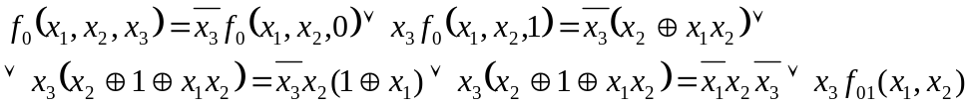
Проведем дизъюнктивное разложение функции 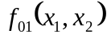 по переменной 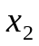.
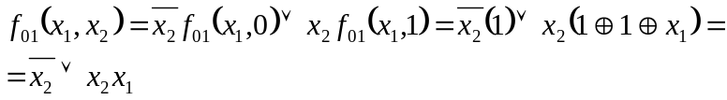
В итоге получим запись функции в виде ДНФ:
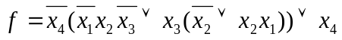
Построим контактную схему (рис. 1).
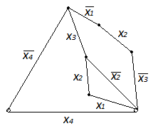
Рисунок 1 – Схемная реализация булевой функции методом каскадов
Таким образом, сложность контактной схемы равна количеству контактов в ней и составляет 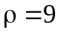.

Карты Карно
Карты Карно представляют собой специально разработанные таблицы соответствий, в которых наборы значений расположены в такой последовательности, что каждый последующий элемент отличается от предыдущего значением только одной переменной. Заданная функция состоит из четырех переменных, следовательно карта Карно будет выглядеть следующим образом
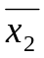
 |  | 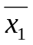
1 | 1 | 0 | 1 |  | 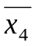
1 | 1 | 1 | 1
1 | 1 | 1 | 1 | 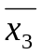
0 | 0 | 1 | 0

Минимизация булевой функции картами Карно
Для нахождения минимальной ДНФ покроем все единицы карты Карно прямоугольниками. В результате получили два прямоугольники размера 2×4, 2×1, 2×1, 2×2.
1 | 1 | 0 | 1
1 | 1 | 1 | 1
1 | 1 | 1 | 1
0 | 0 | 1 | 0
Результатом минимизации есть функция
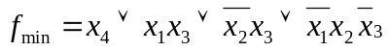
Сложность минимальной ДНФ 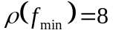.

Минимизация методом Квайна-МакКласки
Выписываем все термы, в которых функция принимает значение 1.
0100, 0010, 1010, 1110, 0001, 1001, 0101, 1101, 0011, 1011, 0111, 1111
Далее классифицируем термы по количеству единиц.
1) 01001, 00102, 00013
2) 10104, 10015, 01016, 00117
3) 1110₈, 11019, 101110, 0111₁₁
4) 111112.
Проводим попарное склеивание.
1) 010-(1-6), -010(2-4), 001-(2-7), -001(3-5), 0-01(3-6), 00-1(3-7)
2) 1-10(4-8), 101-(4-10), 1-01(5-9), 10-1(5-10), -101(6-9), 01-1₍₆₋₁₁₎, -011(7-10), 0-11(7-11)
3) 111-(8-12), 11-1(9-12), 1-11(10-12), -111(11-12)
Проверяем участие термов в склеивании для определения термов, которые необходимо включить в результат.

1 | 2 | 3 | 4 | 5 | 6 | 7 | 8 | 9 | 10 | 11 | 12
+ | + | + | + | + | + | + | + | + | + | + | +

Все термы участвовали в склеиваниях. В результат ничего не включается.
Следующий этап попарного склеивания. Перегруппировываем термы по количеству единиц и заново их нумеруем.
1) 010-1, -0102, 001-3, -0014, 0-015, 00-16
2) 1-107, 101-8, 1-019, 10-110, -10111, 01-1₁₂, -01113, 0-1114
3) 111-15, 11-116, 1-1117, -11118
Проводим попарное склеивание.
1) -01-(2-13), -01-(3-8), --01(4-11), -0-1(4-13), --01(5-9), 0--1(5-14), -0-1(6-10), 0--1(6-12)
2) 1-1-(7-17), 1-1-(8-15), 1--1(9-17), 1--1(10-16), -1-1(11-18), -1-1₍₁₂₋₁₆₎, --11(13-18), --11(14-17)
Проверяем участие термов в склеивании для определения термов, которые необходимо включить в результат.
1 | 2 | 3 | 4 | 5 | 6 | 7 | 8 | 9 | 10 | 11 | 12 | 13 | 14 | 15 | 16 | 17 | 18
 | + | + | + | + | + | + | + | + | + | + | + | + | + | + | + | + | +

Терм 010- не участвовал в склеиваниях. Он является одним из дополнений.
Следующий этап попарного склеивания. Перегруппировываем термы по количеству единиц и заново их нумеруем.
1) -01-1, --012, -0-13, 0--14
2) 1-1-5, 1--16, -1-17, --118
Проводим попарное склеивание.
1) ---1 ₍2-8), ---1₍₃₋₇₎, ---1₍₄₋₆)
Проверяем участие термов в склеивании для определения термов, которые необходимо включить в результат.
1 | 2 | 3 | 4 | 5 | 6 | 7 | 8
 | + | + | + |  | + | + | +

В итоге термы -01- и 1-1- будут дополнениями.
Тупиковая ДНФ будет иметь такой вид

Проверка тупиковой ДНФ матрицей импликантных испытаний
 | 0100 | 0010 | 1010 | 1110 | 0001 | 1001 | 0101 | 1101 | 0011 | 1011 | 0111 | 1111
– – – 1 |  |  |  |  | + | + | + | + | + | + | + | +
– 0 1 – |  | + | + |  |  |  |  |  | + | +
1 – 1 – |  |  | + | + |  |  |  |  |  | + |  | +
0 1 0 – | + |  |  |  |  |  | +
Импликанта ---1 единолично перекрывает четыре столбца, следовательно x₄ – ядро функции, а 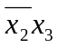, 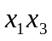,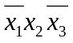 - дополнения.

Проверка тупиковой ДНФ методом Петрика
Выберем наименьшее количество строк таких, чтобы для каждого столбца из данной таблицы и хотя бы одной единицы в этом столбце нашлась хотя бы одна строка из множества выбранных строк, содержащая эту единицу. Тогда дизъюнкция членов, сопоставленных по всем выбранным столбцам, является минимальной ДНФ.
Обозначим термы символами
Терм | – – – 1 | – 0 1 – | 1 – 1 – | 0 1 0 –
Обозначение | A | B | C | D

Составим конъюнкцию по столбцам, при этом дизъюнкция соответствует обозначенным термам одного столбца.
Используя законы идемпотентности 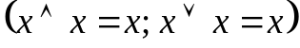 и дистрибутивный 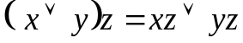, а также формулу поглощения 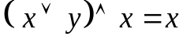, получим
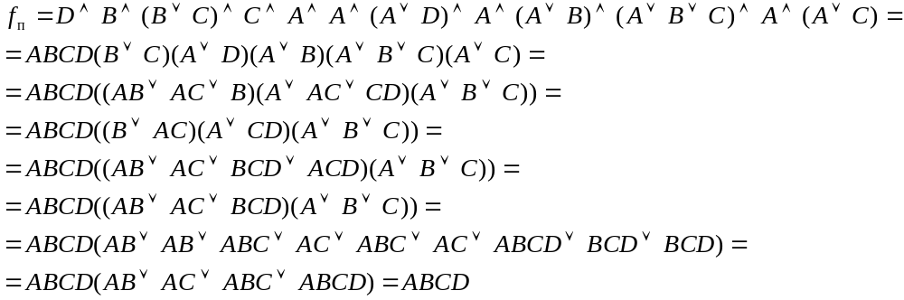
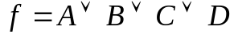
Таким образом, и по методу Петрика все термы тупиковой ДНФ необходимы, то есть
или
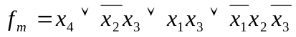
Результат совпадает с полученным с помощью карты Карно.

Схемная реализация минимизированной функции
Схемная реализация минимизированной функции на релейных элементах представлена на рис. 2.
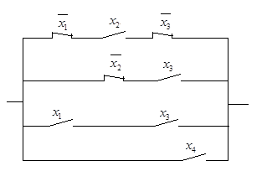
Рисунок 2 – Реализация на релейных элементах
Для реализации на микросхемах необходимо перейти в монобазисы «И-НЕ» (штрих Шеффера) и «ИЛИ-НЕ» (стрелка Пирса). Переход осуществляем по правилу де Моргана 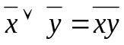:
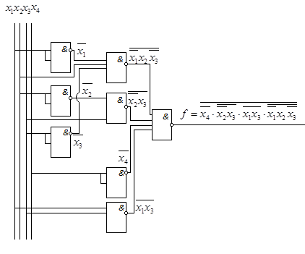
Рисунок 3 – Реализация на элементах «И-НЕ»
Для реализации на элементах «ИЛИ-НЕ» (стрелка Пирса) используем также правило де Моргана, но заменим конъюнкцию на дизъюнкцию – 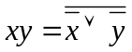.
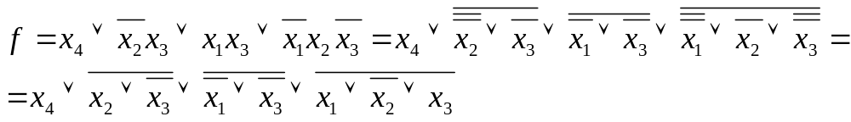
Проверим правильность преобразования с помощью таблицы истинности:
 | 0 | 1 | 0 | 1 | 0 | 1 | 0 | 1 | 0 | 1 | 0 | 1 | 0 | 1 | 0 | 1
 | 0 | 0 | 1 | 1 | 0 | 0 | 1 | 1 | 0 | 0 | 1 | 1 | 0 | 0 | 1 | 1
 | 0 | 0 | 0 | 0 | 1 | 1 | 1 | 1 | 0 | 0 | 0 | 0 | 1 | 1 | 1 | 1
 | 0 | 0 | 0 | 0 | 0 | 0 | 0 | 0 | 1 | 1 | 1 | 1 | 1 | 1 | 1 | 1
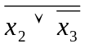 | 0 | 0 | 0 | 0 | 1 | 1 | 0 | 0 | 0 | 0 | 0 | 0 | 1 | 1 | 0 | 0
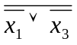 | 0 | 0 | 0 | 0 | 0 | 1 | 0 | 1 | 0 | 0 | 0 | 0 | 0 | 1 | 0 | 1
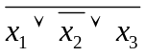 | 0 | 0 | 1 | 0 | 0 | 0 | 0 | 0 | 0 | 0 | 1 | 0 | 0 | 0 | 0 | 0
f | 0 | 0 | 1 | 0 | 1 | 1 | 0 | 1 | 1 | 1 | 1 | 1 | 1 | 1 | 1 | 1

Результат совпадает с исходной таблицей истинности.
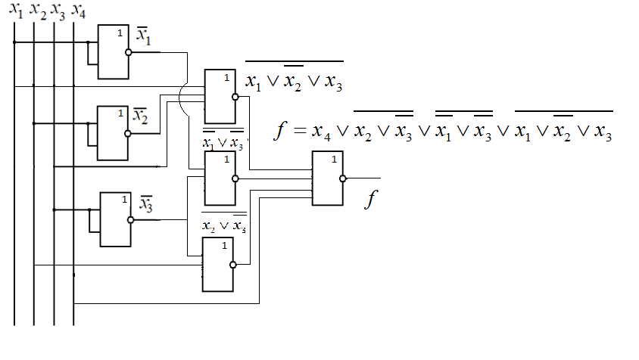
Рисунок 4 – Реализация на элементах «ИЛИ-НЕ»

